제67회 3∙1문화상 후보자 이력서

분 야 | 예술상
성 명 | (한글) |  |  |  |  |  | 사 진
 | (한자)
 | (영문)
생년월일
자택주소 | (우)
직장주소 | (우)
소 속 |  |  |  |  | 직 위
연락처 | 자택전화 |  |  |  | 직장전화
 | 휴대전화 |  |  |  | E-mail
학 력 | 기 간 |  |  | 학 교 명 |  |  |  | 비 고
경력 및 활동
기 간 |  | 경력 및 활동내용 |  |  |  |  |  |  | 비 고
수상 경력
연 도 |  | 수상 내용 |  |  |  | 수여기관 |  |  | 비 고

업적 및 주요 활동 내역
업적명 :
* 업적명 칸에 핵심 업적 한 가지를 공백 포함 최대 30자로 요약 기재하여 주시길 바라며,
그 밑 칸에 업적 및 주요 활동 세부사항을 분량 제한 없이 자유롭게 기술하여 주십시오.
대표 작품 1편 (증빙 제출 요. 작품을 저서 또는 논문으로 갈음 가능.)
관련 작품 5편 이내 (증빙 제출 요. 작품을 저서 또는 논문으로 갈음 가능.)
1
2
3
4
5
이외 작품 목록 (증빙 제출 요. 작품을 저서 또는 논문으로 갈음 가능.)

제67회 3∙1문화상 후보자 추천이유서
추천이유
위의 기록이 틀림없음을 확인합니다.
2025 년 월 일
추 천 자 (직인)

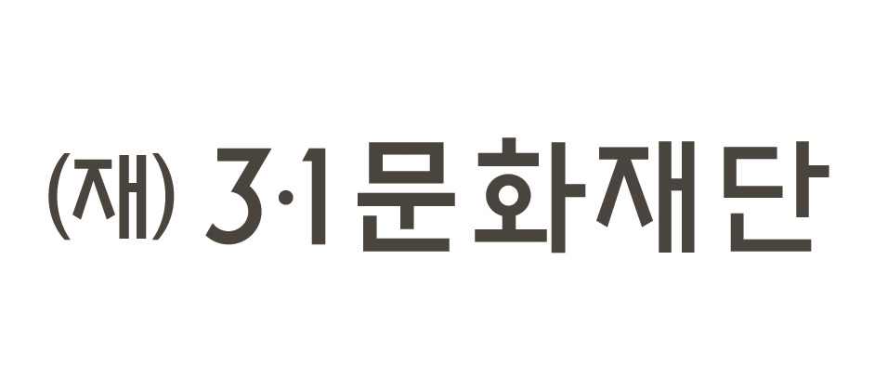 | 귀중

* 분량 제한 없음. 자유 기술.

